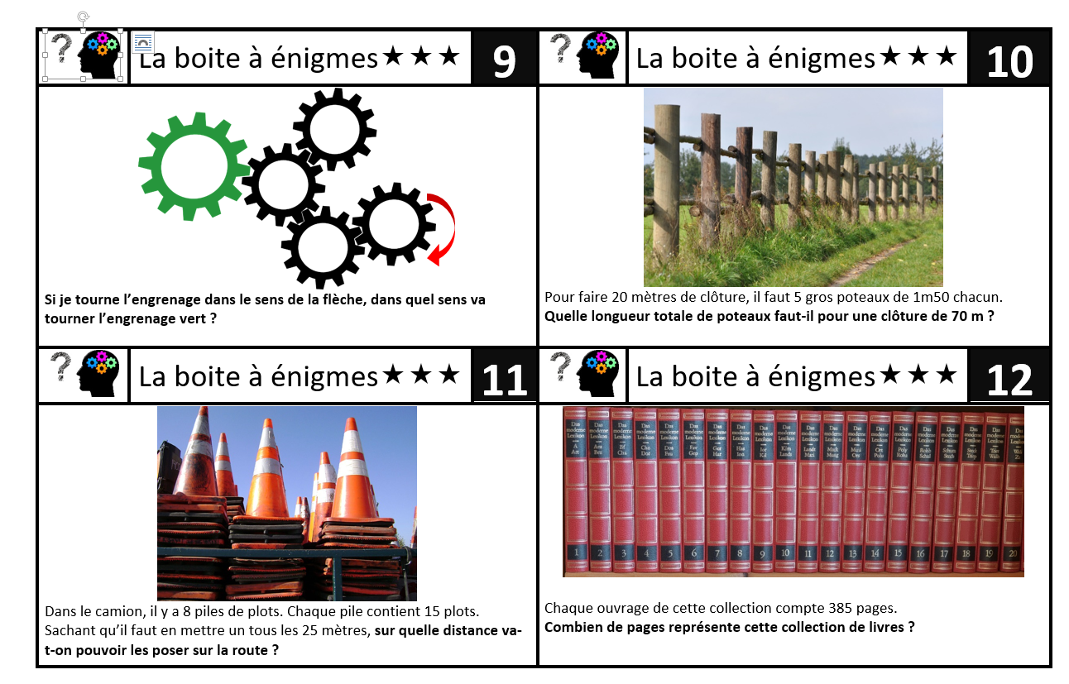

Enigme 9 : Sens des aiguilles d’une montre ou sens inverse des aiguilles de cette montre ?
Enigme 10 : On cherche la longueur que ferait un chemin si on mettait tous ces poteaux bout à bout.
Enigme 11 : attention, piège : ! ( par exemple : X X X Combien de plots ?…. et combien de mètres ??? !!)

